

АДМИНИСТРАЦИЯ ЛЕНИНГРАДСКОЙ ОБЛАСТИ

**КОМИТЕТ ПО КУЛЬТУРЕ ЛЕНИНГРАДСКОЙ ОБЛАСТИ**

**ПРИКАЗ**

«___»____________2020 г. №_______________

Санкт-Петербург

**О включении выявленного объекта культурного наследия**

**«**[**Лютеранская**](https://okn.mkrf.ru/precobs/update/1408) **кирха»/ «Кирха», местонахождение: Ленинградская область, Гатчинский район, д. Шпаньково, в единый государственный реестр объектов культурного наследия (памятников истории и культуры) народов Российской Федерации в качестве объекта культурного наследия регионального значения «Кирха Святой Марии», 1827-1833 гг., утверждении границ его территории и установлении предмета охраны**

В соответствии со ст. 3.1, 9.2, 18, 33 Федерального закона от 25 июня 2002 года № 73-ФЗ «Об объектах культурного наследия (памятниках истории и культуры) народов Российской Федерации», ст. 4 областного закона Ленинградской области от 25 декабря 2015 года № 140-оз «О государственной охране, сохранении, использовании и популяризации объектов культурного наследия (памятников истории и культуры) народов Российской Федерации, расположенных на территории Ленинградской области», п. 2.2.2. Положения о комитете по культуре Ленинградской области, утвержденного постановлением Правительства Ленинградской области от 24 октября 2017 года № 431, на основании положительного заключения государственной историко-культурной экспертизы, выполненной экспертной организацией Обществом с ограниченной ответственностью «Темпл Групп» (аттестованный эксперт А.А. Кононов, приказ Министерства культуры Российской Федерации от 11 октября 2018 года № 1772),

п р и к а з ы в а ю:

1. Включить выявленный объект культурного «[Лютеранская](https://okn.mkrf.ru/precobs/update/1408) кирха»/ «Кирха», местонахождение: Ленинградская область, Гатчинский район, д. Шпаньково, в единый государственный реестр объектов культурного наследия (памятников истории и культуры) народов Российской Федерации (далее – Реестр) в качестве объекта культурного наследия регионального значения, вид объекта – памятник, с наименованием «Кирха Святой Марии», 1827-1833 гг., местонахождение: Ленинградская область, Гатчинский муниципальный район, Елизаветинское сельское поселение, д. Шпаньково, ул. Песочная, д. 1 К (далее – памятник).
2. Утвердить границы территории памятника согласно приложению № 1 к настоящему приказу.
3. Установить предмет охраны памятника согласно приложению № 2 к настоящему приказу.
4. Исключить выявленный объект культурного наследия, указанный в п. 1 настоящего приказа, из Перечня выявленных объектов культурного наследия, расположенных на территории Ленинградской области, утвержденного приказом комитета по культуре Ленинградской области от 01 декабря 2015 года № 01-03/15-63 (с изменениями, внесенными приказом комитета по культуре Ленинградской области от 28 декабря 2019 года № 01-03/19-583).
5. Отделу по осуществлению полномочий Ленинградской области в сфере объектов культурного наследия департамента государственной охраны, сохранения и использования объектов культурного наследия комитета по культуре Ленинградской области:

- обеспечить внесение сведений об объекте культурного наследия регионального значения, указанном в п. 1 настоящего приказа, в Реестр;

- направить письменное уведомление собственнику или иному законному владельцу выявленного объекта культурного наследия, указанного в п. 1 настоящего приказа, земельного участка в границах территории объекта культурного наследия регионального значения, указанного в п. 1 настоящего приказа;

- копию настоящего приказа направить в сроки, установленные действующим законодательством, в федеральный орган исполнительной власти, уполномоченный Правительством Российской Федерации на осуществление государственного кадастрового учета, государственной регистрации прав, ведение Единого государственного реестра недвижимости и предоставление сведений, содержащихся в Едином государственном реестре недвижимости, его территориальные органы.

1. Отделу взаимодействия с муниципальными образованиями, информатизации и организационной работы комитета по культуре Ленинградской области обеспечить размещение настоящего приказа на сайте комитета по культуре Ленинградской области в информационно-телекоммуникационной сети «Интернет».
2. Настоящий приказ вступает в силу со дня его официального опубликования.
3. Контроль за исполнением настоящего приказа возложить на заместителя председателя комитета – начальника департамента государственной охраны, сохранения и использования объектов культурного наследия.

Заместитель председателя комитета О.Л. Мельникова

Приложение 1

к Приказу комитета по культуре

Ленинградской области

от «____» ____________ 2020 г.

№ _________________________

**Границы территории объекта культурного наследия**

**«Кирха Святой Марии», 1827-1833 гг., местонахождение: Ленинградская область, Гатчинский муниципальный район, Елизаветинское сельское поселение, д. Шпаньково, ул. Песочная, д. 1 К**

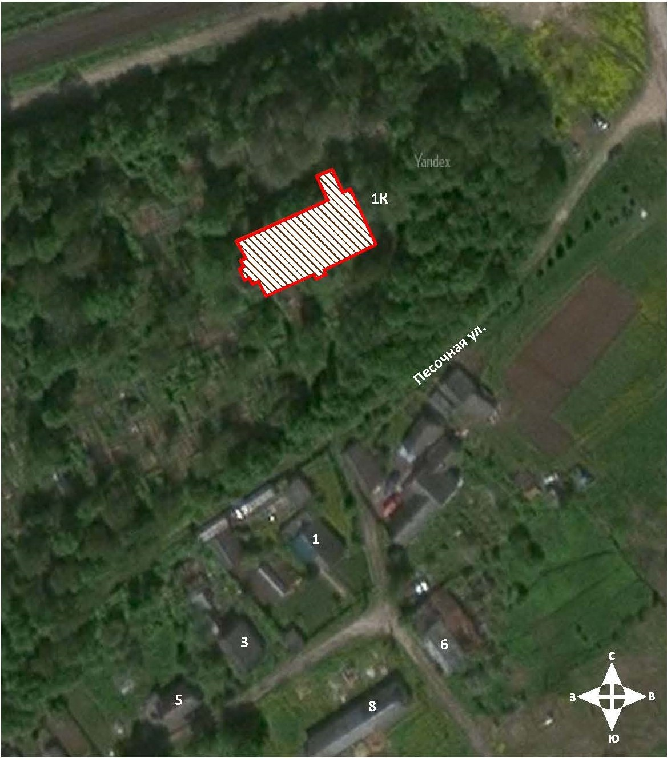

Условные обозначения:

|  |  |
| --- | --- |
|  | - граница территории объекта культурного наследия регионального значения |

**Координаты характерных поворотных точек границ территории**

**объекта культурного наследия «Кирха Святой Марии», 1827-1833 гг., местонахождение: Ленинградская область, Гатчинский муниципальный район, Елизаветинское сельское поселение, д. Шпаньково, ул. Песочная, д. 1 К**

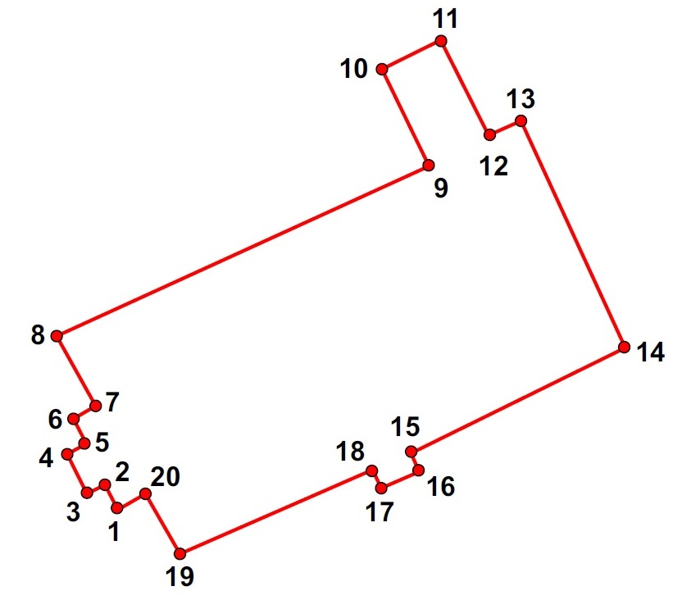

|  |  |  |
| --- | --- | --- |
| Номер характерной (поворотной) точки | X | Y |
| 1 | 2187618.48 | 388268.16 |
| 2 | 2187617.32 | 388269.90 |
| 3 | 2187615.48 | 388268.67 |
| 4 | 2187613.87 | 388271.32 |
| 5 | 2187615.87 | 388272.15 |
| 6 | 2187615.01 | 388273.88 |
| 7 | 2187616.70 | 388274.84 |
| 8 | 2187614.94 | 388278.82 |
| 9 | 2187634.40 | 388287.54 |
| 10 | 2187631.94 | 388293.88 |
| 11 | 2187635.05 | 388295.81 |
| 12 | 2187637.75 | 388289.38 |
| 13 | 2187641.58 | 388291.14 |
| 14 | 2187648.35 | 388277.96 |
| 15 | 2187637.17 | 388272.60 |
| 16 | 2187638.50 | 388270.38 |
| 17 | 2187635.75 | 388269.28 |
| 18 | 2187634.33 | 388271.11 |
| 19 | 2187621.42 | 388266.56 |
| 20 | 2187619.93 | 388268.56 |

Определение географических координат характерных точек границы территории объекта культурного наследия выполнено в местной системе координат МСК-47, зона 2.

**Режим использования территории объекта культурного наследия «Кирха Святой Марии», 1827-1833 гг., местонахождение: Ленинградская область, Гатчинский муниципальный район, Елизаветинское сельское поселение, д. Шпаньково, ул. Песочная, д. 1 К**

1. Земельные участки в границах территории объекта культурного наследия относится к землям историко-культурного назначения. Требования к осуществлению деятельности в границах территории объекта культурного наследия и требования к содержанию и использованию территории объекта культурного наследия устанавливаются законодательством Российской Федерации об объектах культурного наследия.

2. На территории объекта культурного наследия запрещается:

2.1. строительство объектов капитального строительства и увеличение объемно-пространственных характеристик памятника;

2.2. хозяйственная деятельность, ведущая к разрушению, искажению внешнего облика объекта культурного наследия, нарушающая целостность объекта культурного наследия и создающая угрозу его повреждения, разрушения или уничтожения;

2.3. установка на фасадах, крышах объекта культурного наследия кондиционеров, телеантенн, тарелок спутниковой связи, а также других средств технического обеспечения;

2.4. прокладка наземных и воздушных инженерных коммуникаций, кроме временных, необходимых для проведения реставрационных работ;

2.5. размещение любых рекламных конструкций на объекте культурного наследия и на его территории;

2.6. создание разрушающих вибрационных нагрузок динамическим воздействием на грунты в зоне их взаимодействия с объектом культурного наследия;

2.7. размещение промышленных и производственных предприятий, а также предприятий, связанных с пожаро- и взрывоопасной деятельностью, складов, автосервисов, автомастерских, гаражей.

3. На территории объекта культурного наследия разрешается:

3.1. проведение работ по сохранению объекта культурного наследия или его отдельных элементов;

3.2. сохранение элементов планировочной структуры территории объекта культурного наследия;

3.3. воссоздание или компенсация утраченных элементов объекта культурного наследия, производимые на о сновании письменного разрешения и задания в соответствии с документацией, согласованной органом исполнительной власти, уполномоченным в области охраны объектов культурного наследия;

3.4. проведение работ по обеспечению функционирования объекта культурного наследия и поддержанию его функциональной инфраструктуры, не нарушающих целостности его территории;

3.5. ведение хозяйственной деятельности, не противоречащей требованиям обеспечения сохранности объекта культурного наследия и позволяющей обеспечить функционирование объекта культурного наследия в современных условиях;

3.6. проведение работ по благоустройству территории, производимых, в том числе, с применением методов реставрации, направленных на формирование наиболее близкого к историческому восприятию объекта культурного наследия;

3.7. вертикальная планировка территории, в том числе инженерные работы по отведению ливневых вод с территории и от строений;

3.8. проведение работ по консервации и реставрации объекта культурного наследия на основании комплексных научно-исследовательских работ;

3.9. обеспечение доступа к объекту культурного наследия;

3.10. обеспечение мер пожарной безопасности;

3.11. обеспечение мер экологической безопасности;

Приложение 2

к Приказу комитета по культуре

Ленинградской области

от «____» ___________ 2020 г.

№ ________________________

**Предмет охраны**

**объекта культурного наследия**

**«Кирха Святой Марии», 1827-1833 гг., местонахождение: Ленинградская область, Гатчинский муниципальный район, Елизаветинское сельское поселение, д. Шпаньково, ул. Песочная, д. 1 К**

|  |  |  |  |
| --- | --- | --- | --- |
| **№**  **п/п** | **Видовая принадлежность предмета охраны** | **Элементы предмета охраны** | **Фотофиксация** |
| 1 | 2 | 3 | 4 |
| 1 | Объемно-  пространственное решение: | Историческое местоположение, габариты и конфигурация прямоугольного в плане одноэтажного здания с повышенным прямоугольным в плане, двухъярусным объемом колокольни, включая сохранившееся крыльцо у западного фасада, крыльцо у южного фасада, одноэтажную пристройку у северного фасада, прямоугольную в плане; |  |
| 2 | Конструктивная  система здания | Исторические фундаменты – местоположение, материал;  Исторические капитальные стены, местоположение, материал (известняковый камень), система кладки;  Арочная перемычка алтарной части, исторические перемычки оконных и дверных проемов в капитальных стенах – местоположение, конфигурация – арочные (лучковые, клинчатые, полуциркульные), материал (кирпич);  Металлические внутристенные связи из кованой полосы, кованых анкеров – местоположение, материал; |  |
| 3 | Объемно-  планировочное решение | Историческое объемно-  планировочное решение. |  |
| 4 | Архитектурно-  художественное решение фасадов | Историческое архитектурно-художественное решение фасадов однонефной базилики с элементами готического и романского стилей, характер отделки фасадов: известняковый камень, цоколь – известняковый, расшивка швов кладки – валик;  Западный фасадна три световые оси, расчленен на три части центральным, выступающим объемом трехъярусной, квадратной в плане, колокольни, профилированный венчающий карниз и фриз западного фасада, отделяющий первый ярус колокольни от двух верхних ярусов,  оформление дверного проема по центральной оси фасада – треугольным сандриком, над сандриком – выступающая каменная кладка в виде небольшого равностороннего креста;  оформление арочных проемов 3 яруса колокольни профилированными архивольтами, опирающимися на фигурные консоли, вынесенная профилированная плита на фигурных консолях по низу проемов, |  |
|  |  | угловой руст в оформлении западного фасада храма и фасадов колокольни; венчающий карниз колокольни и фриз со стилизованными вертикальными кронштейнами, венчающий профилированный карниз южного, восточного и северного фасадов;  Южный фасад на 5 световых осей, прорезан 5-ю высокими арочными оконными проемами, по центральной оси ниже оконного проема – прямоугольный дверной проем.  Северный фасад на 4 световые оси с высокими арочными оконными проемами, с каменной пристройкой в восточной части.  Восточный фасад: плоский ризалит в центре фасада с высоким арочным проемом (проем заложен).  Крыльцо по центральной оси западного фасада –исторические: местоположение, габариты, материал ступеней (гранит). |  |
|  |  | Крыльцо по 3 (центральной) оси южного фасада – исторические: местоположение, габариты, материал (известняковый камень);  Исторические дверные и оконные проемы в наружных и внутренних капитальных стенах: местоположение, габариты, конфигурация, в том числе:  Исторический дверной проем по центральной оси западного проема – местоположение, конфигурация (прямоугольный с каменной клинчатой перемычкой), габариты;  Исторический дверной проем по центральной оси южного фасада – прямоугольный с каменно-кирпичной клинчатой перемычкой – местоположение, габариты; |  |
|  |  | Два прямоугольных дверных проема в северной стене ( в алтарной части храма) – местоположение, габариты, сохранившиеся исторические закладные коробки из деревянного бруса;  Исторические оконные проемы – местоположение, габариты, конфигурация – арочные полуциркульные проемы.  Циркульные – на западном фасаде.  Сохранившиеся исторические столярные заполнения оконных и дверных проемов – закладные коробки. |  |
| 5 | Декоративно-  художественное оформление интерьеров: | Пластическое решение алтарной стены:  арочная широкая ниша в центре, с двух сторон – симметрично расположенные прямоугольные ниши –местоположение, габариты, конфигурация.  Оформление оконных проемов – нижние откосы.  Кованые, черного металла скобяные изделия заполнения дверного проема в западной стене храма. |  |
|  |  |  |  |

Предмет охраны может быть уточнен в процессе историко-культурных и реставрационных исследований, реставрационных работ.

**Подготовлено:**

Главный специалист отдела по осуществлению полномочий Ленинградской области в сфере объектов культурного наследия департамента государственной охраны, сохранения и использования объектов культурного наследия комитета по культуре Ленинградской области

_________________А.Е. Смирновой

**Согласовано:**

Заместитель председателя комитета – начальник департамента государственной охраны, сохранения и использования объектов культурного наследия

__________________ Г.Е. Лазарева

Начальник отдела по осуществлению полномочий Ленинградской области в сфере объектов культурного наследия департамента государственной охраны, сохранения и использования объектов культурного наследия комитета по культуре Ленинградской области

___________________С.А. Волкова

Начальник сектора судебного и административного производства департамента государственной охраны, сохранения и использования объектов культурного наследия комитета по культуре Ленинградской области

___________________Ю.И. Юруть

**Ознакомлен:**

Заместитель председателя комитета – начальник департамента государственной охраны, сохранения и использования объектов культурного наследия

__________________ Г.Е. Лазарева

Начальник отдела по осуществлению полномочий Ленинградской области в сфере объектов культурного наследия департамента государственной охраны, сохранения и использования объектов культурного наследия комитета по культуре Ленинградской области

__________________С.А. Волкова

Начальник отдела взаимодействия с муниципальными образованиями, информатизации и организационной работы комитета по культуре Ленинградской области

__________________Т.П. Павлова

Главный специалист отдела по осуществлению полномочий Ленинградской области в сфере объектов культурного наследия департамента государственной охраны, сохранения и использования объектов культурного наследия комитета по культуре Ленинградской области

_________________А.Е. Смирнова